‘앱 하나로 끝내는 가벼운 통신생활’
SKT, 자급제 전용 디지털 통신 서비스 ‘에어(air)’ 론칭
“일상 속 쌓이는 포인트로 슬기로운 통신 습관”
- 디지털 간편함∙실용적 혜택∙고품질 원하는 자급제 단말 고객 위한 새로운 대안
- 가입부터 개통, 해지, 조회, 혜택, CS까지 앱 하나로 빠르게 셀프 해결
- 6개 핵심 데이터 구간만으로 심플한 요금제 구성, 실용도 높은 부가서비스 제공
- 쉽게 참여 가능한 미션으로 포인트 쌓고 요금납부, 모바일상품권 구매에 사용
- “2030 고객 특화된 니즈 공략하는 혁신적 시도를 통해 고객경험 개선할 것”
엠바고 : 오전 10시부터 가능합니다.

[2025. 10. 1.]

SK텔레콤(대표이사 CEO 유영상, www.sktelecom.com)은 꼭 필요한 핵심 기능과 심플한 요금제로 통신 미니멀리즘을 구현하고, 포인트 혜택을 더한 디지털 통신 브랜드 ‘에어(air)’를 론칭한다고 1일 밝혔다.

에어는 자급제 단말 이용 고객을 대상으로 한 유심∙이심 단독 가입 서비스(SIM only)를 제공하며, 가입 및 개통은 10월 13일부터 가능하다.

에어는 자급제 단말을 사용 중인 2030 고객들의 니즈를 면밀히 분석해 단순함과 실용적 혜택에 중점을 두고 설계됐다. 브랜드명 ‘에어’도 고객이 필요로 하는 핵심 서비스와 혜택만 담아 복잡함은 없애고 공기처럼 가벼운 통신 생활을 가능하게 한다는 의미를 담고 있다.

SKT는 에어 브랜드를 통해 요금 부담은 낮추면서도, 편리한 서비스 경험을 추구하는 2030 고객들에게 통신의 새로운 대안을 제시한다는 전략이다.

에어의 특징은 크게 ▲데이터 중심의 단순한 요금제 ▲활용도 높은 포인트 ▲완결적 처리가 가능한 셀프 개통 ▲365일 운영하는 고객센터 ▲핵심만 추린 부가서비스(로밍, 통신편의, 보안) 등이다. 자급제 단말 고객을 대상으로 하기 때문에 단말은 판매하지 않는다.

에어의 요금제는 고객 선호가 가장 높은 5G 핵심 데이터 구간 6개로 간결하게 구성된다. 필수적인 데이터와 음성 통화, 문자 서비스를 제공하고 부가 혜택을 없애 월정액 요금을 낮췄다. 29,000원(7GB)부터 최대 58,000원(무제한)으로 구성되며 적립한 포인트를 사용해 더 낮출 수 있다.

모든 요금제는 기본제공 데이터를 모두 사용한 후에도 지정된 속도로 추가 요금 없이 데이터를 계속 이용할 수 있다. 30GB 이하 요금제는 기본 제공 데이터 모두 테더링으로도 사용 가능하며, 71GB 이상은 최대 50GB까지 테더링으로 이용할 수 있다.

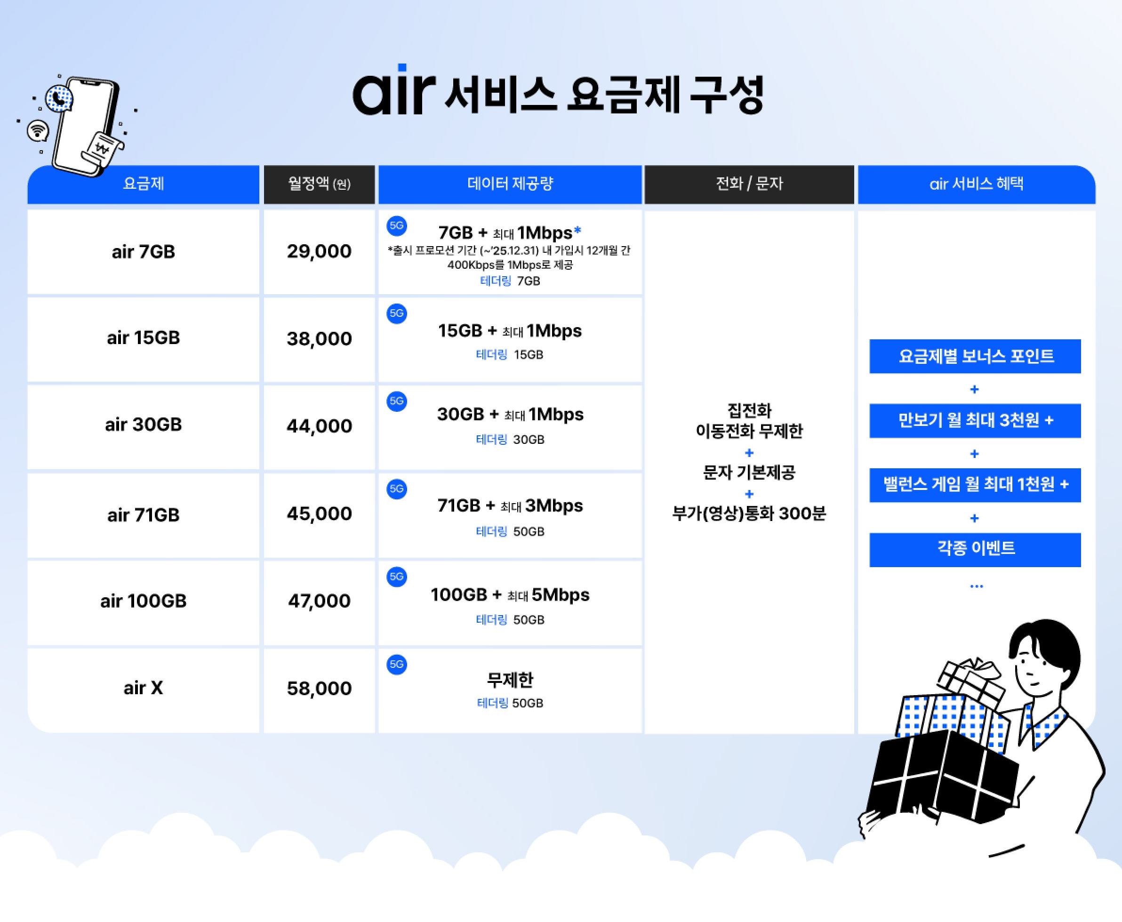
고객들에게 가장 호응이 높을 것으로 기대되는 기능은 에어 포인트다. 에어 앱에서 다양한 미션을 수행해 쌓은 포인트는 모바일상품권 구매와 요금 납부에 이용할 수 있다.

대표적인 미션으로는 걸을 수록 포인트가 쌓이는 ‘만보기’, 밸런스 게임에 참여하고 포인트를 받는 ‘오늘의 픽’ 등이다.

에어 포인트는 회선 가입과 무관하게 에어 앱 가입만 하면 적립할 수 있으며, 포인트 사용은 회선 가입 후 가능하다. 요금 납부에는 매월 최대 5,000포인트까지 적용할 수 있고 잔여 포인트는 포인트샵에서 쓸 수 있다.

에어의 포인트샵에서는 네이버페이포인트, 편의점∙백화점∙올리브영 상품권 등 1천여 종의 인기 상품을 구매할 수 있도록 구성해 포인트 활용도를 높였다.

에어 앱은 디지털 네이티브 세대의 라이프스타일을 반영해 앱 하나로 모든 것을 쉽고, 편리하고, 직관적인 고객 경험을 구현하는데 방점을 두고 있다.
[ air 서비스 화면 구성 ]
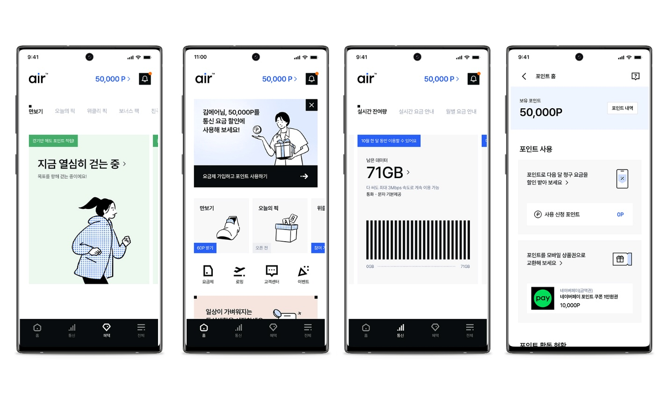
에어 서비스는 회원가입부터 개통, 해지, 고객상담, 부가서비스 가입 등 모든 서비스를 앱을 통해 고객이 셀프로 처리 가능하다.

특히 복잡하고 어려웠던 회선 가입 과정을 쉽고 빠르게 바꿨다. 고객이 직접 입력해야 하는 단계를 최소화하고, ▲즉시 개통이 가능한 이심(eSIM) 우선 지원 ▲신청 후 당일 수령 가능한 유심 배송 ▲해피콜 없는 자동 유심 개통으로 빠른 셀프 개통을 지원한다. 또한, 주말, 밤 등 즉시 개통이 불가능한 시간대에는 예약 가입 기능을 통해 예약하면 개통 가능한 날 오전 9시에 자동 개통된다.

에어 고객센터는 365일 24시간 운영된다. 에어 서비스 전문 상담원을 통해 실시간 1:1 채팅 상담을 제공한다. 향후에는 AI기반 챗봇 상담을 도입해 고객 상담을 적극 지원할 계획이다.

부가서비스는 고객 수요가 높은 실용적인 상품으로 구성했다. 로밍 서비스를 포함해 ▲컬러링, 콜키퍼와 같은 통화 편의 ▲문자스팸 필터링, 유심보호서비스와 같은 보안상품 등으로 구성되며, 고객이 필요한 부가서비스는 앱에서 직접 선택해 가입하고 해지도 앱에서 클릭 한 번으로 쉽게 할 수 있다.

SKT는 향후 프로세스 고도화 및 AI 접목으로 에어의 편의성을 높이는 동시에 다양한 제휴사와의 협력을 통해 고객의 디지털 통신 경험 혁신을 지속할 계획이다.

SKT는 오늘(1일)부터 10월 12일까지 12일 동안 에어 출시 사전 알림 이벤트를 진행한다. ‘에어’ 이벤트 페이지(https://sktair-event.com/0won)에서 진행되는 얼음 깨기 게임에 참가하면 최대 3만원의 네이버페이 포인트를 지급한다. 이용하는 통신사에 관계없이 이벤트에 참가할 수 있으며, 이벤트 후 에어 카카오 채널을 추가하면 13일에 출시 안내를 받아볼 수 있다.

유영상 SK텔레콤 CEO는 “에어는 2030 고객들이 기존 통신 서비스에서 느끼는 불편함을 꼼꼼히 살펴가며 개통부터 해지까지 모든 통신 경험을 새롭게 구성한 서비스”라며 “디지털 세대의 특화된 요구를 충족시키는 틈새 전략과 다양한 혁신적 시도를 통해 기존 통신 서비스와 차별화된 가치를 제공할 것”이라고 말했다.

<끝>

